家电采购需求
序号 | 名称 | 数量 | 单位 | 参数 | 图片
1 | 电视机 | 9 | 台 | 品牌：海信(Hisense)  商品名称：海信(Hisense)55E3Q，屏 幕尺寸：55英寸，能效等级：一级能 效，分辨率：3840*2160，刷屏率：  144HZ，支持4KHDR10超高清色彩饱和 鲜明，搭配SR超解像技术，NR降噪，  MEMC防抖，DTS临境环绕音，20W+大功 率扬声器，高清全面投屏，莱茵低蓝 光降低视觉疲劳，无频闪自动调光，  组套类型：电视+支架，上门安装包含 一切所需材料、辅材及拆旧安装 | 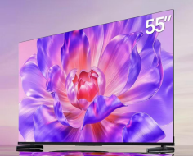
2 | 电热水器 | 9 | 台 | 品牌：海尔（Haier）  商品名称：海尔（Haier）ES50H- L5N01，370毫米纤细机身，40厘米吊  顶高度，冰晶白时尚外观，能效等 级：一级能效，加热功率：2200W，容 量：50L,储水式：电热水器，整胆加 热，操控方式：智慧中控，圆筒型，  上门安装包含一切所需材料、辅材及  打洞、拆旧 | 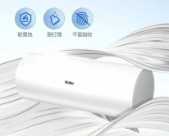
3 | 燃气灶 | 9 | 台 | 品牌：华帝(VATTI)  商品名称：华帝(VATTI)i0069B，火力 大小：4.8KW，灶眼数量：双眼灶具，  面板材质：钢化玻璃，类型：燃气 灶，能效等级：一级能效，气源：天 然气（12T）/液化气（20Y），功能：  脉冲电子点火0-99min智能定时，X型  锅支架防滑不溜锅，熄火自断气，热  电偶熄火保护，上门安装包含一切所  需材料、辅材及打洞、拆旧 | 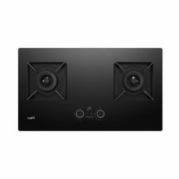
4 | 油烟机 | 9 | 台 | 品牌：百得（BEST）  商品名称：百得（BEST）CXW-280-  E629，能效等级：一级能效，按键类  型：触控式、挥手智控，控制面板材  质：钢化玻璃，机身材质：喷涂钢  板，安装位置：侧吸式，油烟机种  类：侧顶双吸，，拢烟罩结构：平罩  型，风量：22m³/min，噪音：66dB，  静压：450pa，上门安装包含一切所需  材料、辅材及打洞、拆旧 | 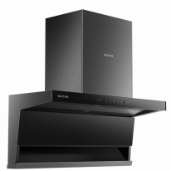
5 | 冰箱 | 9 | 台 | 品牌：美的 (Midea)  商品名称：美的 (Midea)MR-223TE,能 效等级：二级能效,工作方式：定频， 箱门结构：三门结构，冷藏室容积：  113L,冷冻室容积：56L，软冷冻室：  44L，面板颜色：极地白，主色系：白  色，面板材质：PCM彩涂板，制冷类  型：直冷，三门三温多层储存便捷收  纳，独立放置，高度170cm，0.3㎡占  地小，低耗电0.5度/天，低噪音36分  贝，上门安装包含一切所需材料、辅  材及打洞、拆旧 | 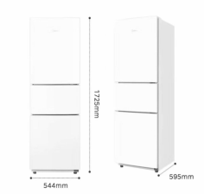
6 | 洗衣机 | 9 | 台 | 品牌：小天鹅 (Littleswan)  商品名称：小天鹅  (Littleswan)TB10V27T，能效等级：  一级能效，定频全自动波轮洗衣机抗 菌方式：抗菌滤网+抗菌波盘，五重防 电保护，新风换气无异味，五重只能 减震轻音运行，烘干类型：无烘干洗 涤容量：10kg，排水方式：下排水，  上门安装包含一切所需材料、辅材及  打洞、拆旧 | 